Влияние параметров лазерного облучения УФ диапазона на клетки фибробластов
^{а}Хамдан Я.¹, ^{а}Домажирова В.А.², ^{а}Макарова Д.А.³, ^{б}Шамсутдинов Н.И.¹, ^{в}Буглак А.А.⁴, ^{б}Зеленихин П.В.⁴, ^{а}Низамутдинов А.С.⁴
¹аспирант, ²студент,³магистр,⁴старший научный сотрудник
^{а}Казанский (Приволжский) федеральный университет,
Инстиут физики, Казань, Россия
^{б}Казанский (Приволжский) федеральный университет,
Институт фундаментальной медицины и биологи, Казань, Россия
^{в}Санкт-Петербургский государственный университет,Санкт-Петербург, Россия
E–mail: yara.hamda.z@gmail.com
Витилиго — заболевание депигментации, характеризующееся потерей эпидермальных меланоцитов [1]. причем одним из наиболее эффективных методов лечения является экспозиция узкополосным ультрафиолетом В [2]. Длина волны 310-315 нм с пиком излучения при 311 нм уникальная и эффективна, возможно, потому, что она может стимулировать неактивные эпидермальные меланоциты и модулировать кожную иммунную систему [3]. В данной работе исследуется влияние УФ-лазерного излучения различной длины волны, длительности импульса и времени облучения на клетки кожи человека HSF. Нами было использовано лазерное излучение активной среды Li(Lu,Y)F₄:Ce+Yb, обеспечивающей генерацию наносекундных импульсов и перестройку длины волны в УФВ-диапазоне [4,5].

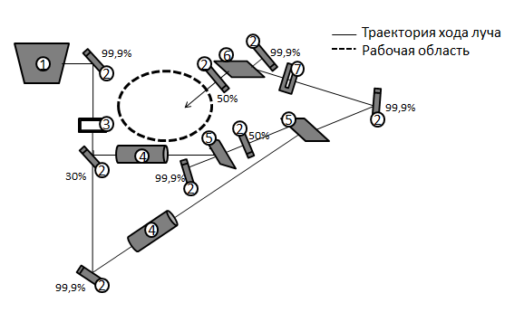
Рис. 1. Схема лазерной установки 1. Источник излучения 266 нм 2. Зеркала (коэф. отражения каждого указан сбоку) 3. Поляризационная пластинка 4. Телескоп 5. Кристалл LiCaAlF₆:Ce³⁺ 6. Кристалл LiLu_{0.7}Y_{0.3}F₄ : Ce³⁺Yb 7. Цилиндрическая линза

Результаты, полученные при МТТ-тесте сразу после облучения, показывают снижение жизнеспособности клеток HSF в зависимости от длины волны, длительности импульса и времени облучения. При проведении МТТ-теста через 24 часа после облучения наблюдалось увеличение показателя жизнеспособности. В результате исследования проточной цитометрии непосредственно после облучения установлено, что 80,8 ± 6,9% клеток имеют поврежденную мембрану и только 6,2 ± 2,2% достигают стадии позднего апоптоза, благодаря чему они обладают потенциалом к восстановлению цитоплазматической мембраны и впоследствии делятся. Подтверждение этой гипотезы мы наблюдали через 24 часа после облучения с помощью МТТ-теста для клеток, облученных лазером с длиной волны 325 нм в течение 15 минут; Выживаемость клеток составила 106 ± 4%, что существенно отличается от образца без обработки.

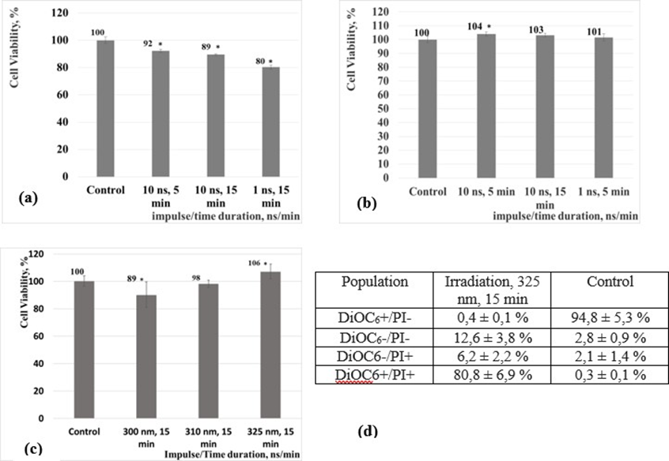
Рис. 2. Жизнеспособность клеток после облучения * - р˂0.05 (a) жизнеспособность клеток 24 часов после облучения * - р˂0.05 (b) Влияние различных длин волн на жизнеспособность клеток 24 часов после облучения * - р˂0.05 (c) Таблица результатов проточной цитометрии, DiOC6+PI- (живые) I, DiOC6-PI- (с поврежденными митохондриями) II, DiOC6-PI+ (мертвый, поздний апоптоз) III, DiOC6+PI+ (перфорированная цитоплазматическая мембрана) IV (d)

Авторы выражают благодарность проекту РНФ 20-73-10029 СПбГУ, в рамках которого проводились исследования клеток. УФ-лазер разработан в рамках проекта ФЗСМ-2022-0021.

Литература
- Esmat S. et al. Phototherapy and Combination Therapies for Vitiligo // Dermatol Clin. 2017. N. 35. C. 171-192.
- Kishan Kumar YH et al. Evaluation of narrow-band UVB phototherapy in 150 patients with vitiligo. Indian J Dermatol Venereol Leprol. 2009. 75. 162.
- De Souza R.O. et al. Photochemoprotective effect of a fraction of a partially purified extract of Byrsonima crassi-folia leaves against UVB-induced oxidative stress in fibroblasts and hairless mice // Journal of Photo-chemistry and Photobiology B: Biology. 2018. N. 178. С. 53-60.
- Farukshin I.I. et al. Ultra-short UV lasing in multifunctional Ce:LiY_{0.3}Lu_{0.7}F₄ active medium // Optical Materials Express. 2016. T.6. N. 4. C. 1131-1137.
- Nizamutdinov, A.S. et al. Characterization of Ce³⁺ and Yb³⁺ doped LiF-LuF₃-YF₃ solid solutions as new UV active media // Proceedings of SPIE - The International Society for Optical Engineering. 2011. V. 7994. N. 79940H.

